**«Өркен орта мектебі» КММ**

**Су тасқынына қарсы іс- шараларды өткізу туралы**

Апат айтып келмейді, бірақ қазақта «сақтансаң сақтаймын» деген сөз бар. Елімізде көктем келсе су тасқыны мен сел жүру қаупі күшейе түседі.

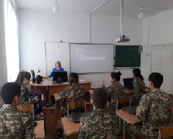**Оқушылар мен ата-аналарға "су тасқыны кезінде су айдынындағы тәртіп ережелері" жадынамасын дайындау.**.

Көктемнің басында атмосфералық ауаның күрт жылынуына байланысты, қар еруі сөзсіз болады, өйткені біздің мектеп аумағында арнайы техникамен қар мен мұздан тазарту сияқты су тасқынына қарсы іс- шаралар басталды.

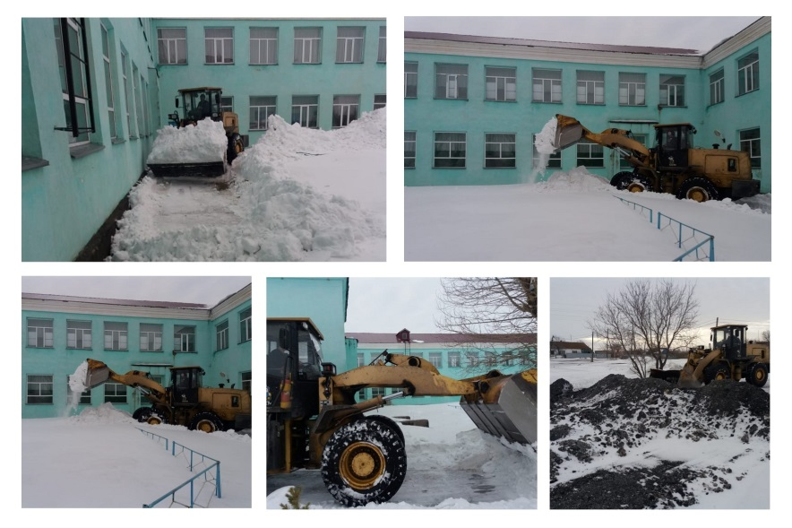

Көктемгі су тасқыны кезіндегі тәртіп ережелері туралы оқушылармен әңгіме.

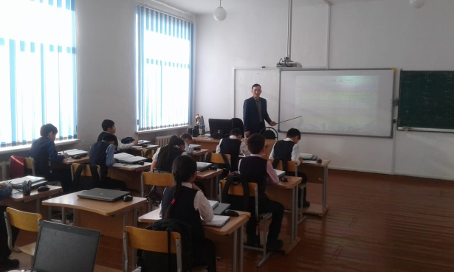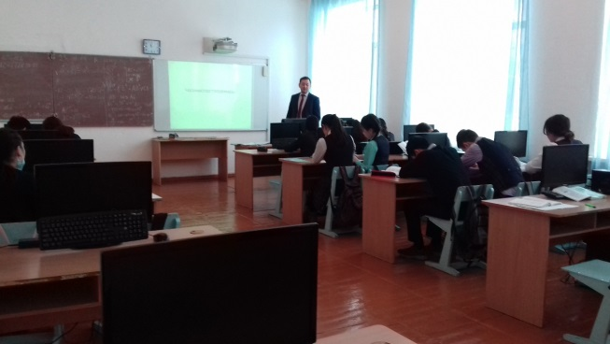

**"Мұздағы жүріс- тұрыс қауіпсіздігі"бейнефильмін көру.**



"Демалыс кезінде және су тасқыны кезінде балалар арасында жазатайым оқиғалардың алдын алу ".

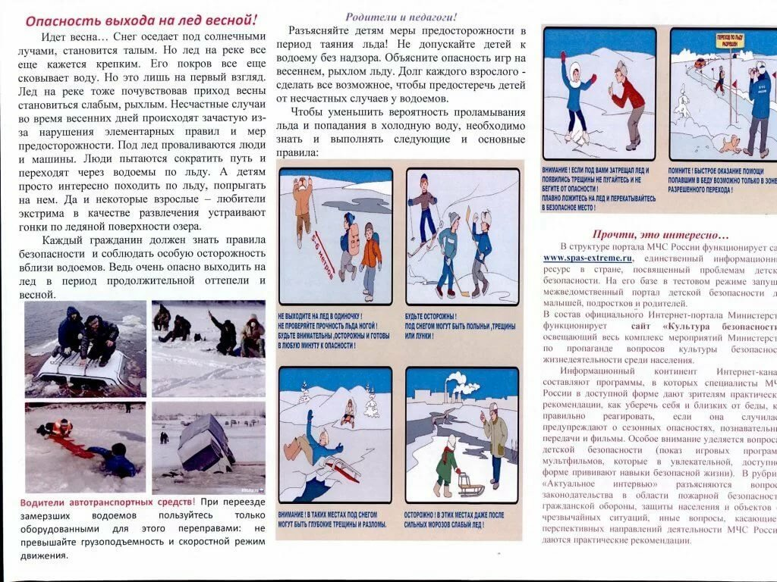

**Қосымша материалдар**

**1. Әрдайым дайын болыңыз**

Тұрғылықты жеріңіз туралы жақсы біліп алыңыз, егер су тасқыны мен сел жүретін аймақта тұрсаңыз әрдайым құлағыңызды түріп жүріңіз. Мысалы, өзен маңына қоныстанған қала, елдімекендерде көктемде жыл сайын табиғи апаттың алдын алу жұмыстары атқарылады. Тасқын кезінде қажетті заттарды іздеп әбігерге түспес үшін құжаттар, ақша, бағалы бұйымдарды сенімді орынға жинап қойыңыз. Азық-түлік, су және құтқару шеңбері, арқан, қайық секілді қажетті құтқару заттарын алдын ала алып қоюды ұмытпаңыз.

**2. Электр мен газды өшіріңіз**

Үйіңізге су кірместен бұрын тез арада барлық коммуникацияны өшіріңіз. Электр тогына су тисе қандай жағдай болатынын бәріміз білеміз. Тіпті соңы адам өлімімен аяқталуы мүмкін. Барлық есік пен терезе жабық болуы керек.

**3. Егер сіз суға батып бара жатсаңыз...**

Жүзуге, су бетінде ұстап тұруға көмектесетін кез келген затты пайдаланыңыз. Үйіңізде доп, пластик бөтелкелері, үлкен үрмелі шарлар болса тіптен жақсы. Егер жаныңызда бір адам көмек сұраса бірден қолыңызды созып судан шығарып алуға тырыспаңыз. Мұндай жағдайда сіз өзгені де, өзіңізді де құтқара алмайсыз. Одан да ол адамға су бетінде ұстап тұруға көмектесетін заттарды беріңіз.

**4. Оқшау орында қалып қойсаңыз...**

Үйіңізді су басып жатқанда жағдайға қарап сіз тез арада көмектің жете қоймайтынын түсінесіз. Сол себепті ең алдымен өзіңіз әрекет етуіңіз керек. Киіміңіз бен аяқ киіміңізді шешіңіз. Терең тыныс алып су астында қалған қалқып жүретін қандай да бір затты ұстап алыңыз да су бетіне шығыңыз. Ең бастысы дүрлікпеңіз. Егер сабыр сақтасаңыз тірі қалу мүмкіндігі арта түседі.

**5. Су тасқынынан кейін не істеу керек?**

– Үйіңізді тексеріңіз, себебі газ жиналып қалуы мүмкін;

– Электр мен газды қоспаңыз, оны мамандарға тапсырыңыз;

– Үйіңізде құлайын деп тұрған қандай да бір заттардың бар-жоғын тексеріп алыңыз. Мысалы, іргетасты, қабырға, терезе, еденнің бүтіндігін тексеріңіз;

– Электр сымы мен канализация, газ беру жүйесінің дұрыс екенін тексеріп алыңыз;

– Сумен араласқан азық-түліктерді лақтырыңыз, олар қауіпті болуы мүмкін немесе қолдануға жарай ма, жоқ па тексеріңіз;

– Су басқан заттардың бәріне дезинфекция жасау керек;

– Су тасқыны дүние мүліктеріңізге үлкен шығын келтірсе, жергілікті атқарушы органдарынан көмек сұраңыз;

– Жүзу білмесеңіз тез арада үйреніп алыңыз.

Су тасқынының салдары жаппай індетке, егістіктің бүлінуі мен малдың қырылуына, үйлер мен коммуникацияның қирауына, адамдардың өліміне әкеп соғуы мүмкін.

**Әлемдегі ең үлкен 3 су тасқыны:**

1737 жылы. Индия. Желдің әсерінен көтерілген толқыннан 300 мың адам қаза тапты.

1887 жылы. Қытай. Хуанхэ өзенінің деңгейі 20 метрден асты. Шамамен 1 миллионға жуық адам қаза тапты. Бұл су тасқыны адамзат тарихындағы ең қайғылы жағдай болып саналады.

1900 жылы. АҚШ. Галвестон қаласын су басып 6000 адам қаза тапты.